ŻUR/283/02-2019
żUravit Junior plus suplement diety
Suplement diety żUravit Junior plus oprócz ekstraktu z żurawiny wielkoowocowej (25:1) i koncentratu soku z owoców żurawiny zawiera także ekstrakt z ziela pokrzywy (20:1), który wspomaga funkcje wydalnicze układu moczowego i nerek przyczyniając się tym samym do prawidłowego funkcjonowania dróg moczowych. Zawiera także witaminy B6 i B12 niezbędne do prawidłowego funkcjonowania układu odpornościowego.
Przyjazna, płynna forma produktu oraz pyszny owocowy smak sprawiają, że suplement diety żUravit Junior plus jest szczególnie polecany dzieciom.
Sposób użycia: Dzieci powyżej 3 roku życia: 1 łyżeczka dziennie (5 ml). Dorośli: 1 łyżeczka 1-2 razy dziennie (5-10 ml). Producent: Herbapol Lublin SA.

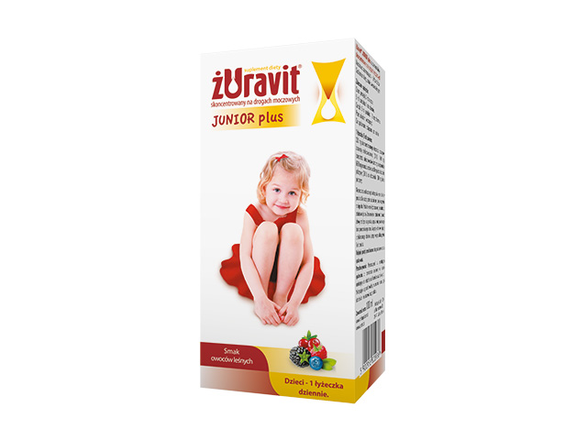
suplement diety

